**期末设计题目：状态可逆同步计数器**

姓名：侯少森 学号：18340055

1. 设计任务、设计总体思路、基本原理和框图

1、设计任务

按照给定计数顺序（顺序为75401）设计状态可逆同步计数器并在数码管上显示出计数过程。

2、设计总体思路

使用J-K触发器以及门电路来实现状态顺序可逆的同步计数器，利用74LS160（十进制同步计数器）以及门电路来实现进位操作。显示部分利用BCD－七段共阴极数码管来实现。

框图如下：

Q0

74LS160组成的计数器对进位进行计数

Q1

J-K触发器以及门电路所组成的状态顺序可逆的同步计数器

CP

Q2

X

低电平

Q3

Q2

Q1

Q0

Q2

Q1

Q0

利用BCD-七段数码管来构成进位显示电路

利用BCD-七段数码管来构成计数显示电路

3、基本原理

利用J-K触发器的四个功能(清零，置位，保持，翻转)来实现所需计的数(二进制下)每位的0和1之间的变化，J-K触发器的功能表如下。利用74LS160的进位功能（时钟端遇1则计数增加）来实现计数遍历一轮之后的进位（普通进位）。最后再通过BCD码接入数码管上来实现计数和进位的显示功能。

J-K触发器的功能表:

|  |  |  |  |  |  |
| --- | --- | --- | --- | --- | --- |
| CP | J | K | QN | QN+1 | 功能 |
| ↓ | 0 | 0 | 0 | 0 | 保持 |
| ↓ | 0 | 0 | 1 | 1 |
| ↓ | 0 | 1 | 0 | 0 | 清零 |
| ↓ | 0 | 1 | 1 | 0 |
| ↓ | 1 | 0 | 0 | 1 | 置位 |
| ↓ | 1 | 0 | 1 | 1 |
| ↓ | 1 | 1 | 0 | 1 | 翻转 |
| ↓ | 1 | 1 | 1 | 0 |

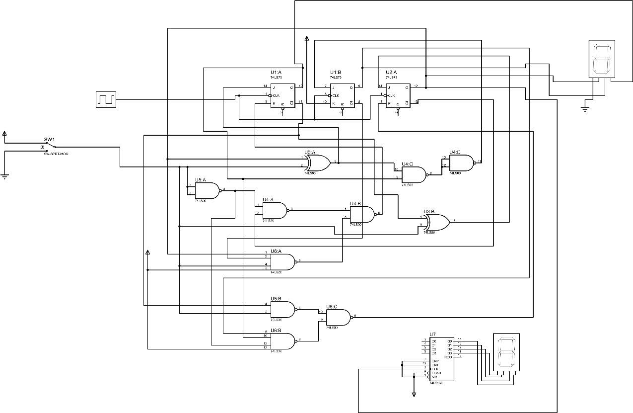4、实验总电路图

1. 单元电路设计
2. 状态可逆的计数器设计

(1)首先，创建一个状态图(要实现的计数顺序为75401)

X=1

X=1

111

X=0

X=0

001

101

X=0

X=0

X=0

X=1

X=1

X=1

100

000

(2)根据状态图构建出次态表

|  |  |  |  |  |  |  |  |  |
| --- | --- | --- | --- | --- | --- | --- | --- | --- |
| 当前状态 | | | 次态 | | | | | |
| X=0（减） | | | X=1（增） | | |
| Q2 | Q1 | Q0 | Q2 | Q1 | Q0 | Q2 | Q1 | Q0 |
| 1 | 1 | 1 | 0 | 0 | 1 | 1 | 0 | 1 |
| 1 | 0 | 1 | 1 | 1 | 1 | 1 | 0 | 0 |
| 1 | 0 | 0 | 1 | 0 | 1 | 0 | 0 | 0 |
| 0 | 0 | 0 | 1 | 0 | 0 | 0 | 0 | 1 |
| 0 | 0 | 1 | 0 | 0 | 0 | 1 | 1 | 1 |

(3)J-K触发器转换表

|  |  |  |  |
| --- | --- | --- | --- |
| 输出转换 | | 触发器输入 | |
| QN | QN+1 | J | K |
| 0 | 0 | 0 | X |
| 0 | 1 | 1 | X |
| 1 | 0 | X | 1 |
| 1 | 1 | X | 0 |

(4)作出J和K的卡诺图

J0:

|  |  |  |  |  |
| --- | --- | --- | --- | --- |
| Q0X  Q2Q1 | 00 | 01 | 11 | 10 |
| 00 | 0 | 1 | X | X |
| 01 | X | X | X | X |
| 11 | X | X | X | X |
| 10 | 1 | 0 | X | X |

K0:

|  |  |  |  |  |
| --- | --- | --- | --- | --- |
| Q0X  Q2Q1 | 00 | 01 | 11 | 10 |
| 00 | X | X | 0 | 1 |
| 01 | X | X | X | X |
| 11 | X | X | 0 | 0 |
| 10 | X | X | 1 | 0 |

J1:

|  |  |  |  |  |
| --- | --- | --- | --- | --- |
| Q0X  Q2Q1 | 00 | 01 | 11 | 10 |
| 00 | 0 | 0 | 1 | 0 |
| 01 | X | X | X | X |
| 11 | X | X | X | X |
| 10 | 0 | 0 | 0 | 1 |

K1:

|  |  |  |  |  |
| --- | --- | --- | --- | --- |
| Q0X  Q2Q1 | 00 | 01 | 11 | 10 |
| 00 | X | X | X | X |
| 01 | X | X | X | X |
| 11 | X | X | 1 | 1 |
| 10 | X | X | X | X |

J2:

|  |  |  |  |  |
| --- | --- | --- | --- | --- |
| Q0X  Q2Q1 | 00 | 01 | 11 | 10 |
| 00 | 1 | 0 | 1 | 0 |
| 01 | X | X | X | X |
| 11 | X | X | X | X |
| 10 | X | X | X | X |

K2:

|  |  |  |  |  |
| --- | --- | --- | --- | --- |
| Q0X  Q2Q1 | 00 | 01 | 11 | 10 |
| 00 | X | X | X | X |
| 01 | X | X | X | X |
| 11 | X | X | 0 | 1 |
| 10 | 0 | 1 | 0 | 0 |

(5)由卡诺图可化简出J和K输入的表达式

J0=Q2X+Q2X=Q2⊕X

K0=Q2X+Q2Q1X=Q2XQ2Q1X

J1=Q2Q0X+Q2Q0X=Q0(Q2⊕X)

K1=1

J2=Q0X+Q0X=Q0⊕X

K2=Q0X+Q1Q0X=Q0XQ1Q0X

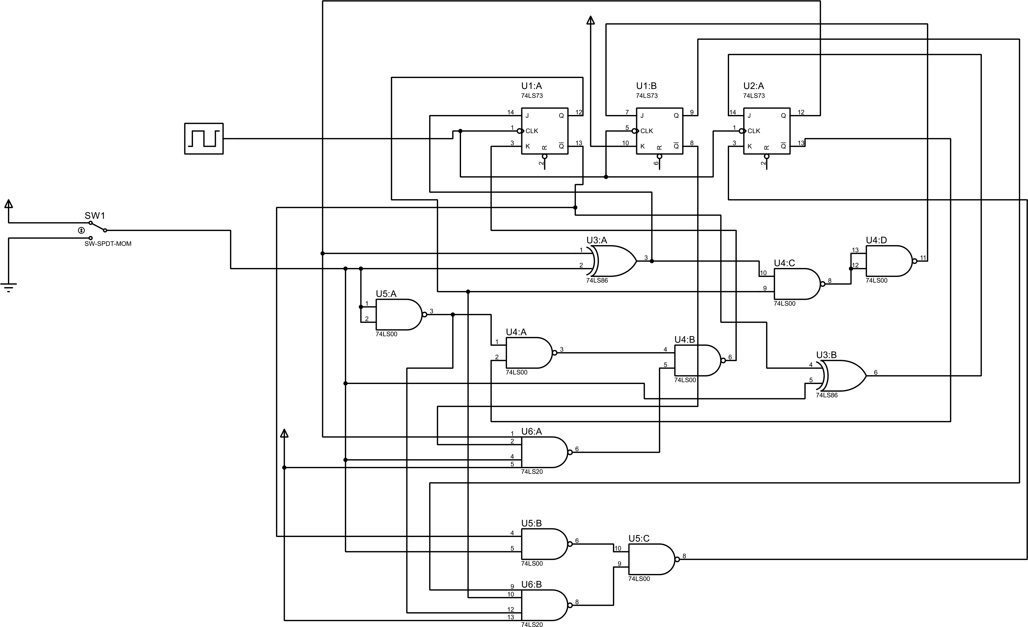电路图如下:

1. 进位部分电路设计

这里只做顺序进位的电路设计

由顺序计数7->5->4->0->1得，要想由1（二进制为001）变为7（二进制为111）时进位，则需要在Q2和Q1同时由0变为1时，74LS160的CLK端输入高电平，从而实现进位。但是，这种方法需要一个或门，这样实验箱上的门电路就不够用，所以，这里通过仔细观察75401这五个数，发现只有从1（二进制为001）变为7（二进制为111）时，Q2才会从0变为1，根据这个特殊性，可以直接将Q2接入74LS160的CLK端，从而节省了门电路。

电路图如下:

D0

3

Q0

14

D1

4

Q1

13

D2

5

Q2

12

D3

6

Q3

11

RCO

15

ENP

7

ENT

10

CLK

2

LOAD

9

MR

1

U7

74

LS

160

Q2

1. 显示电路设计

通过BCD-七段数码管来实现显示电路。

因为计数的5个数都是小于等于7的，所以8421码的最高位为0，即数码管的最高位接低电平。其他三位接入Q0，Q1，Q2。低电平选通，之后则可显示计数过程。

电路图如下:

1. 实际安装与测试结果分析

1、状态可逆的仿真结果图如下图所示:

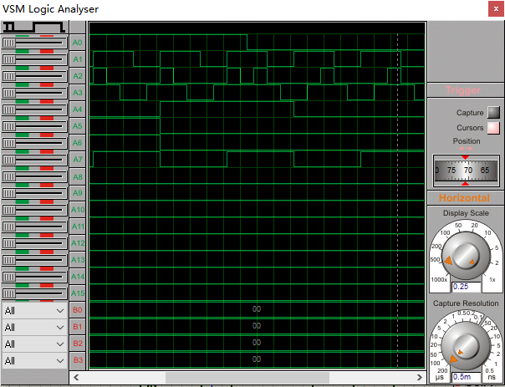

说明:A0接入的是X，X接入正脉冲信号，可以从仿真结果图中看到X从1变为0。A1，A2，A3接入的是Q2，Q1，Q0，从图中可以看出顺序计数为111->101->100->000->001，逆序计数为111->001->000->100->101。在X由1变为0的时刻两侧，图像呈对称分布（由111变为101再变为111）。这一点证明了状态可逆设计成功。A4到A7是进位结果，在下一张仿真结果图中有详细说明。

使用表格可以更直观地表现出仿真结果图:

|  |  |  |  |  |  |  |  |  |  |  |  |  |  |
| --- | --- | --- | --- | --- | --- | --- | --- | --- | --- | --- | --- | --- | --- |
| X | 1 | 1 | 1 | 1 | 1 | 1 | 1 | 0 | 0 | 0 | 0 | 0 | 0 |
| Num | 7 | 5 | 4 | 0 | 1 | 7 | 5 | 7 | 1 | 0 | 4 | 5 | 7 |

2、顺序进位的仿真结果图如下图所示:

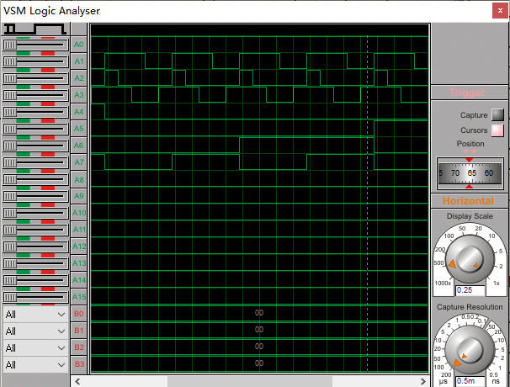

说明:A0接入的是X，因为是顺序进位，所以X始终为1。A1，A2，A3分别接入的是Q2，Q1，Q0，可以从图中看到，顺序计数为111->101->100->000->001。A4，A5，A6，A7分别接入的是74LS160的Q3，Q2，Q1，Q0，从图中可以看出每经过一轮顺序计数，就进位一次。具体为从0000变为0001再变为0010，如此进位下去。

3、实验结果图

实验完成经过助教现场检查后忘记拍照，已经向助教反映，在此深表歉意!

1. 总结与体会

1、本次实验可以充分考察到以往实验课的许多重要的知识点，如J-K触发器，卡诺图，同步计数器的原理，一些芯片的使用（如74LS160等）等，综合性非常大。

2、由于实验箱上的芯片数量有限，所以就算在proteus能够仿真出来电路，还需要再认真思考，不断化简电路，才能在实验箱上实现该电路。

3、连接电路非常考验耐心和毅力，连错一根线就可能导致整个电路的失败。我认为这对以后不论是做科研还是做工程来说，都是一次非常好的训练。